



**Republika e Kosovës**

Republika Kosova – Republic of Kosovo

**Komuna e Mitrovicës**

Opština Mitrovica – Municipality of Mitrovica

**RAPORT I PUNES PER VITIN 2017**

Mbështetur në Ligjin për Barazi Gjinore Nr.05/L-020, Zyrtarja për Barazi Gjinore ofron Agjensionit për Barazi Gjinore këtë:

**RAPORT I ZYRTARES PER BARAZI GJINORE PER VITIN 2017**

Zyrtarja për Barazi Gjinore konform përgjegjësive që ka shfrytëzon të gjithë mekanizmat e mundshëm për të krijuar mundësi për pjesëmarrje aktive të femrave dhe meshkujve në të gjitha fushat e jetës shoqërore, duke u munduar te krijoj nje klime në të cilën atyre ju mundëson të japin kontributin e tyre në të gjitha sferat e jetës shoqerore.

Konstatoj se edhe në komunën e Mitrovicës si edhe në komunat tjera të Kosovës, gjendja nuk është e kënaqshme, arsyet për një gjendje të tillë janë të shumta, duke filluar nga mos zhvillimi i infrastrukturës sociale , gjendja ekonomike, papunësia e madhe etj.

Ky konstatim është nxjerr nga takimet me institucionet, por edhe me organizatat jo qeveritare gjatë punës së përbashkët, dhe në të njëjtën kohë është arritur identifikimi i problemeve të gruas në këto aktivitete në të cilat janë ndërmarrë angazhime të drejtpërdrejta përmes avokimeve apo promovimit të femrës në të gjitha sferat e jetës.

Duke marre parasysh që komuna e Mitrovicës ka ndarë një nënkod për cështjet gjinore që nga viti 2013 , për vitin 2017 është ndarë shuma prej 13.511 €.

Listimi i aktiviteteve nga Janari deri në Dhjetor 2017.

Me 14.02.2017, pjesë e aktivitetit në Mitrovicë , Ngrite Zerin tend, thuaj STOP shfrytëzimit të vajzave dhe grave, thuaj STOP dhunës ndaj vajzave dhe grave , të organizuar nga **#Onebillionrising#Artpolis#Diakonieyouthcenter#MWAHR#Tindjekimendrrat#**

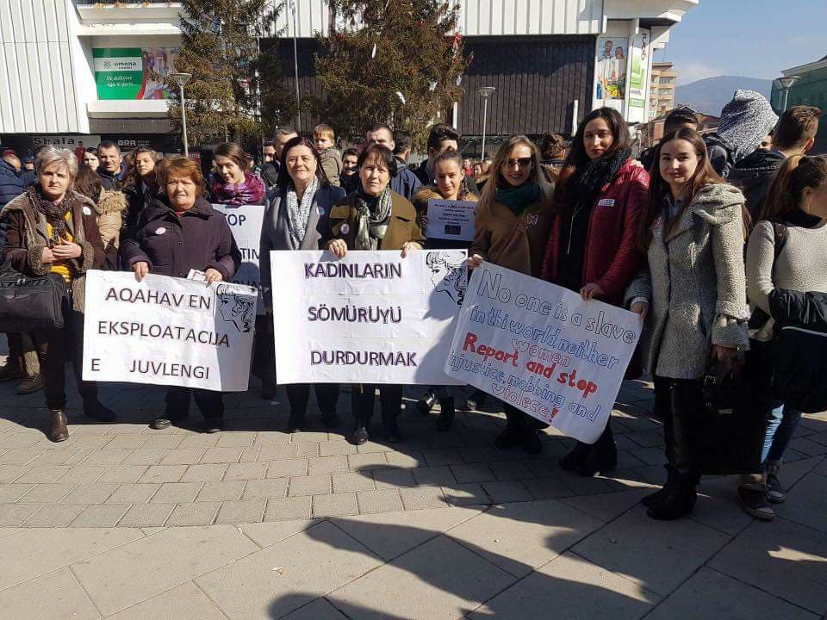

Me rastin e Ditës Ndërkombëtare të Gruas, me 08.03.2017 është organizuar takim dhe drekë pune me gratë e komunitetit Ashkalinjë të Mitrovicës, organizuar nga zyrtarja për Barazi Gjinore dhe Shoqata e të Rinjëve të Mitrovicës , Organizata Rinore e Komunitetit të Ashkalive të Mitrovicës “ Perparimi Rinori i Ashkalive të Mitrovicës PRAM-i.

Me 17.03.2017 , kemi mbajt tryezë të rrumbullakët, Rezoluta 1325 (2000) “ GRUAJA, PAQJA dhe SIGURIA “ e Këshillit të Sigurisë së OKB-së dhe implementimi në nivelin qeveritar dhe lokal , organizuar nga zyrtarja për Barazi Gjinore në bashkëpunim me OJQ-në Amza dhe Lobin e Grave të Maqedonisë.

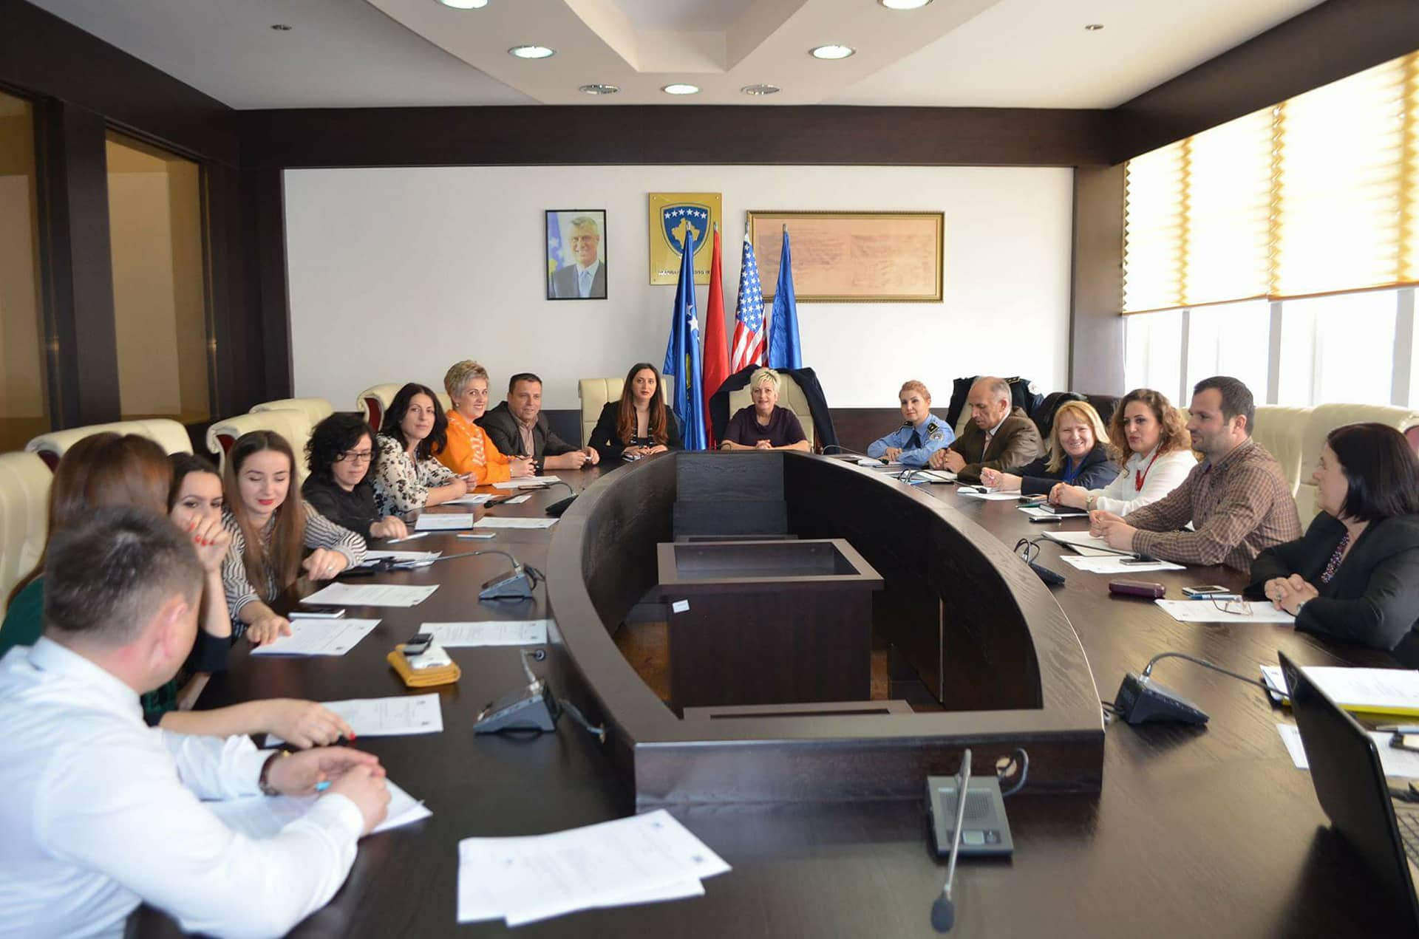

Me 28.03.2017 , e ftuar në Rezidencen e Ambasadorit të Norvegjisë i cili ka organizuar takim me grate e sukseshme të Kosovës, dhe në kuadër të kësaj kishim mundësi të bashkëbisedonim për punën të cilen e kryejm dhe po ashtu për bashkëpunime dhe financime të projekteve në të ardhmen.

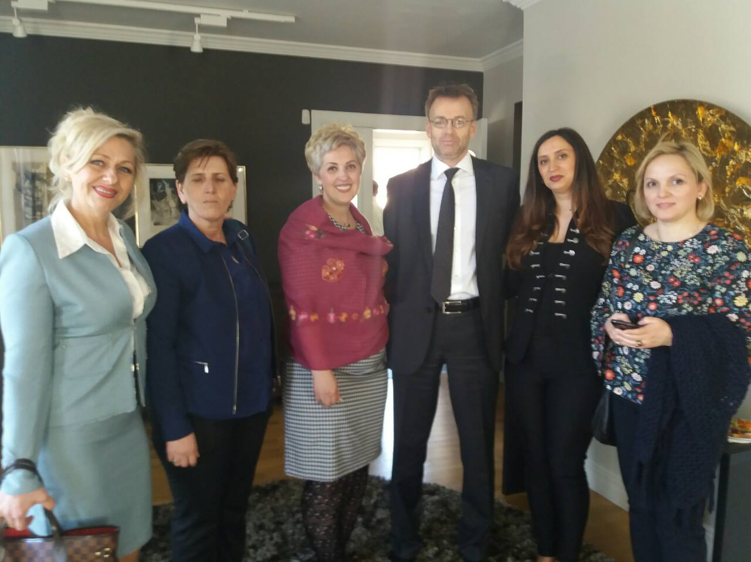

Me 27.04.2017 , në Ditën Ndërkombëtare të Përsonave të pagjetur, së bashku me OJQ-në Zëri i Prindërve, organizuam një takim për të bashkëbiseduar dhe për t’u njohur për se afërmi me nevojat dhe brengat e tyre, dhe një drekë pune.

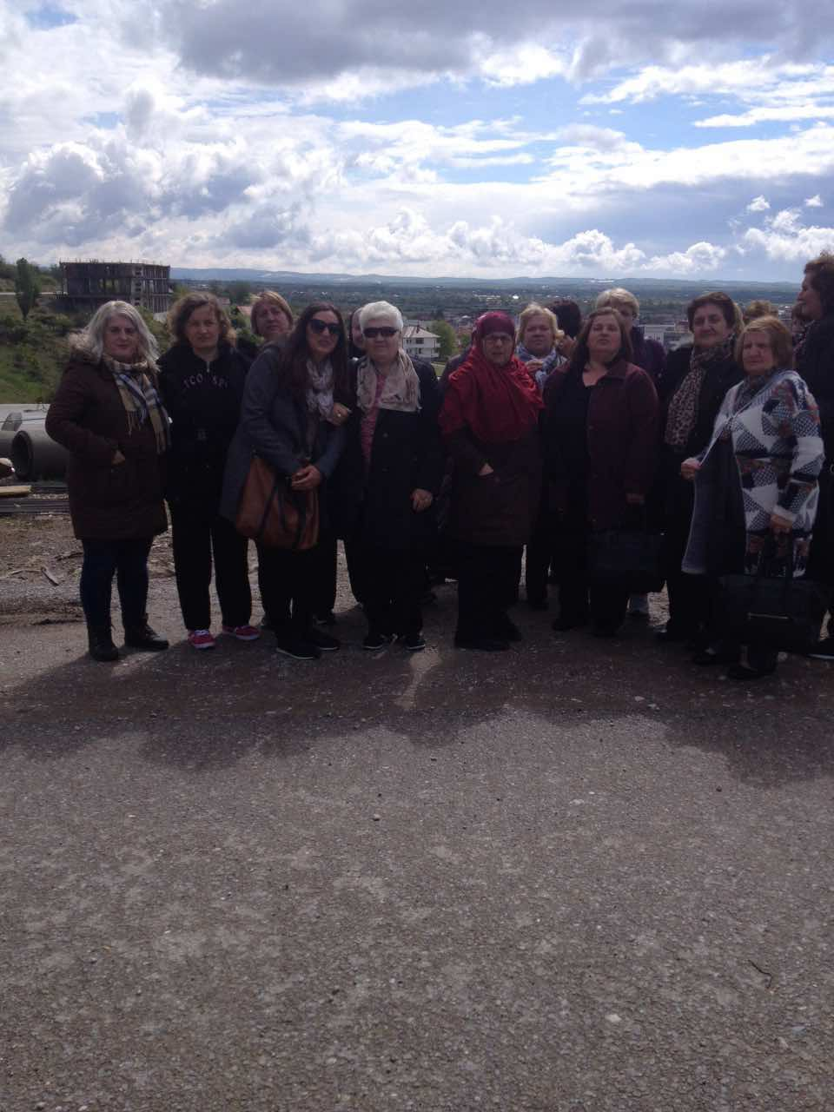

Me 04.05.2017, vizitë në Kooperativen Bujqësore” Krusha e Madhe “ , me gratë e biznesit të Mitrovicës, me qëllim të rrjetëzimit të grave, organizuar dhe implementuar nga zyrtarja për Barazi Gjinore në bashkëpunim me Asociacionin e Grave të Biznesit në Mitrovicë.

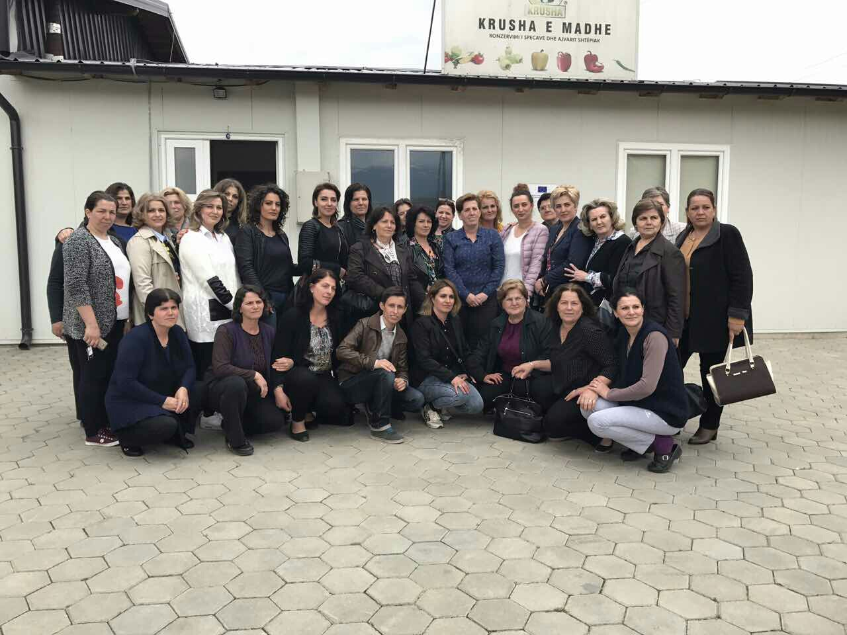

Me 06.04.2017 – 28.04.2017 vizita në bizneset e grave të Mitrovicës me qëllim të njoftimit me punën e tyre të mrekullueshme, si dhe identifikimin e nevojave dhe kërkesave të tyre për t’i përkrahur ato në mënyra të ndryshme.

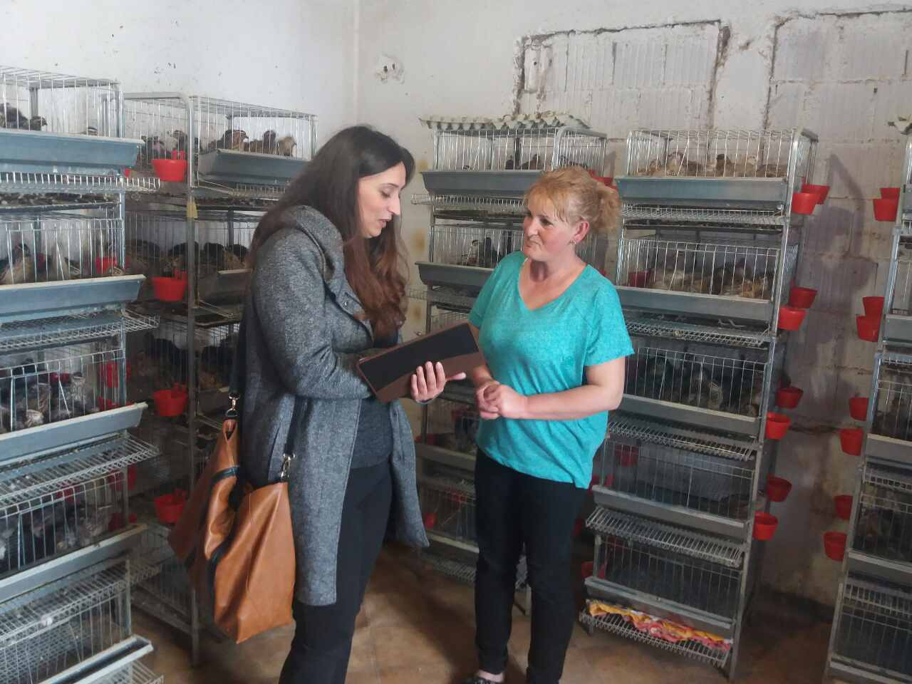

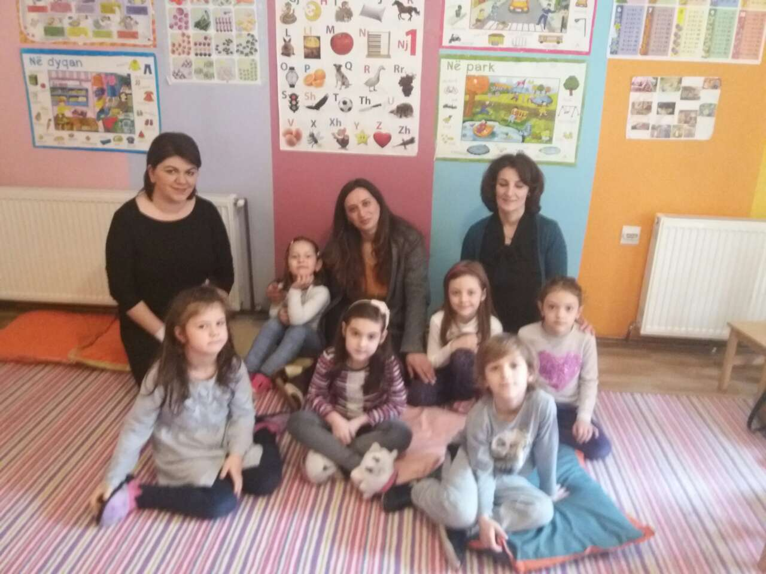

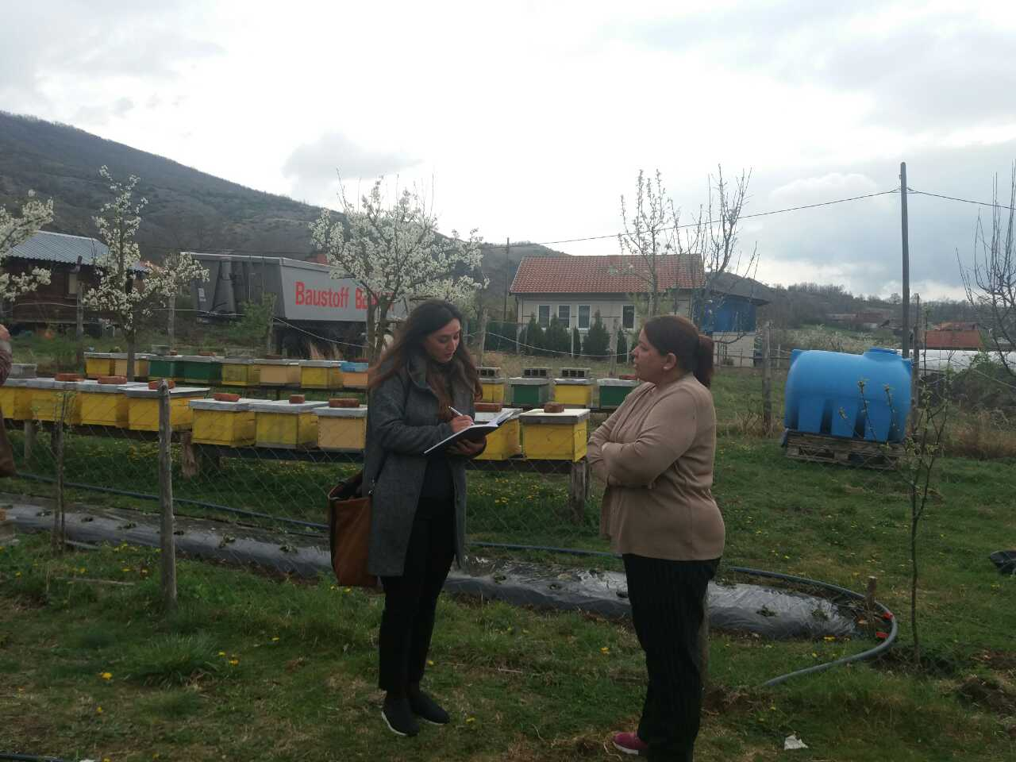

Me 11.07.2017 , dëgjimi i pestë bugjetor me strukturat e gruas të të gjitha profileve , për të identifikuar kërkesat dhe projektet kapitale dhe subvencioneve për planifikim të buxhetit për vitin 2018.

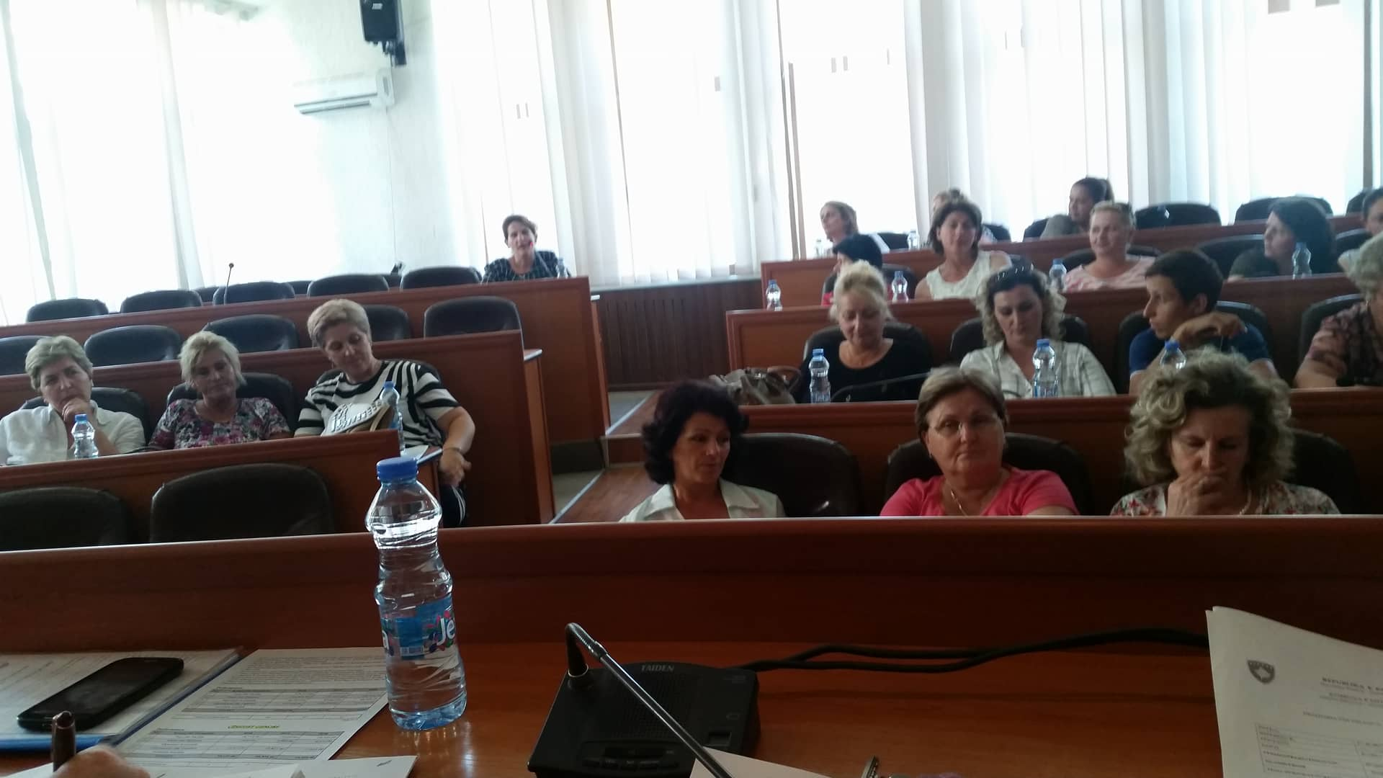

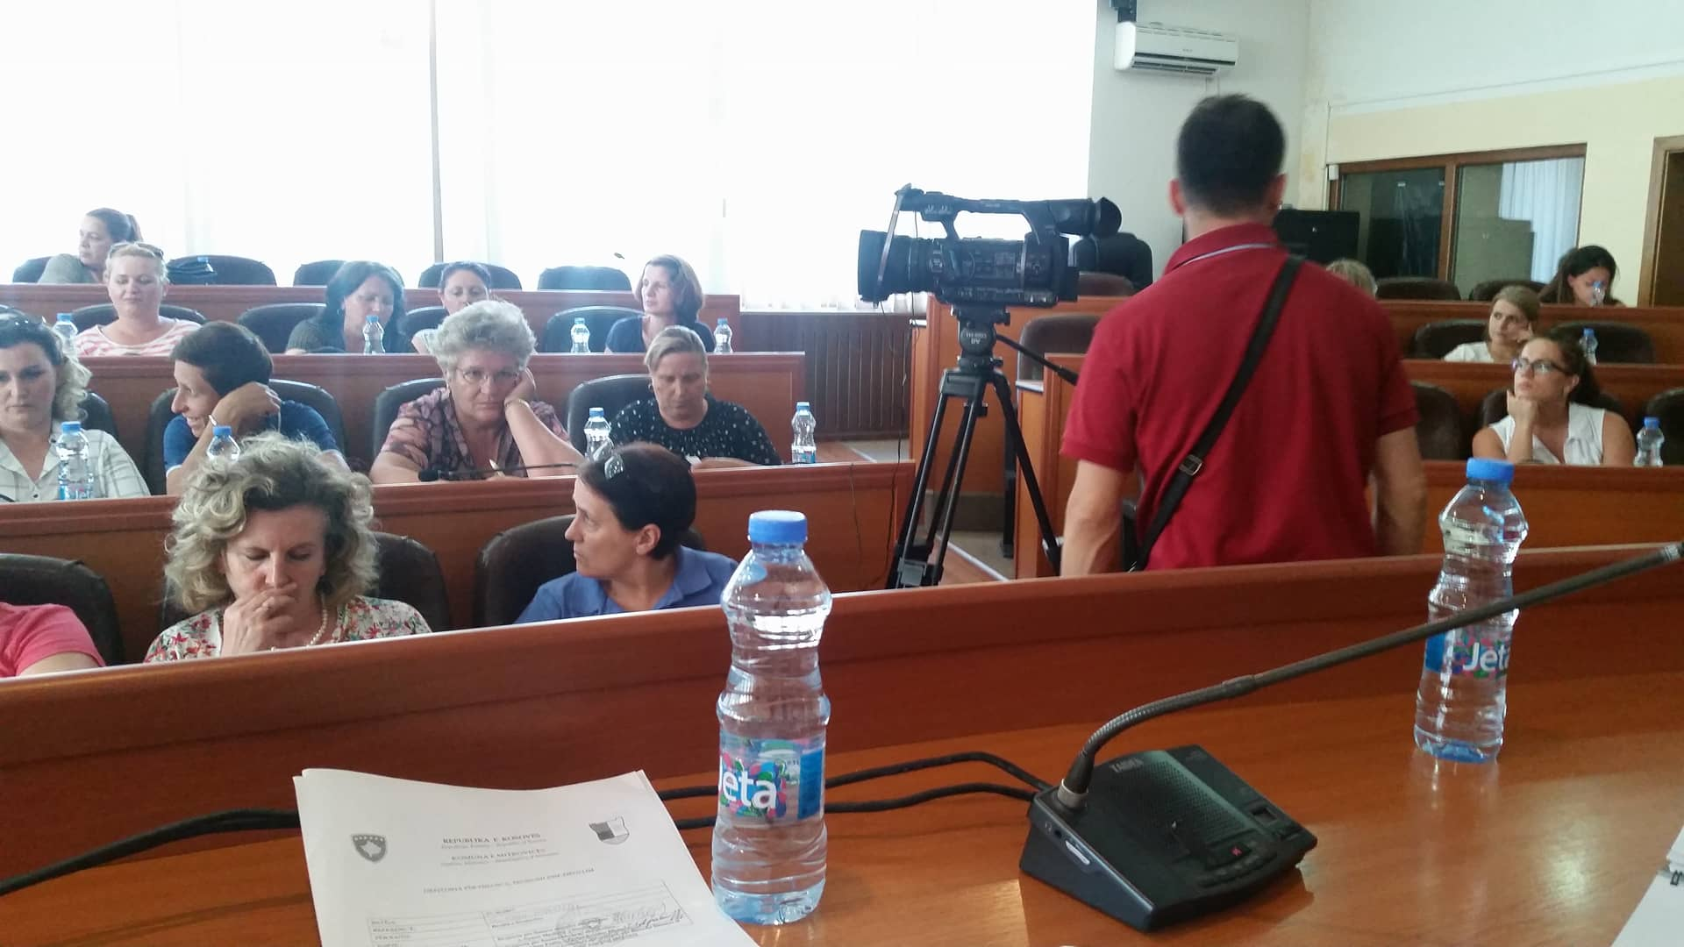

Me 08.09.2017 pjesë e punëtorisë së parë” Nxitja e zhvillimit gjithëpërfshirës dhe qeverisjes së mirë në Mitrovicë” me grupin e komunës për planin zhvillimor komunal të Mitrovicës, të organizuar nga UN-Habitat

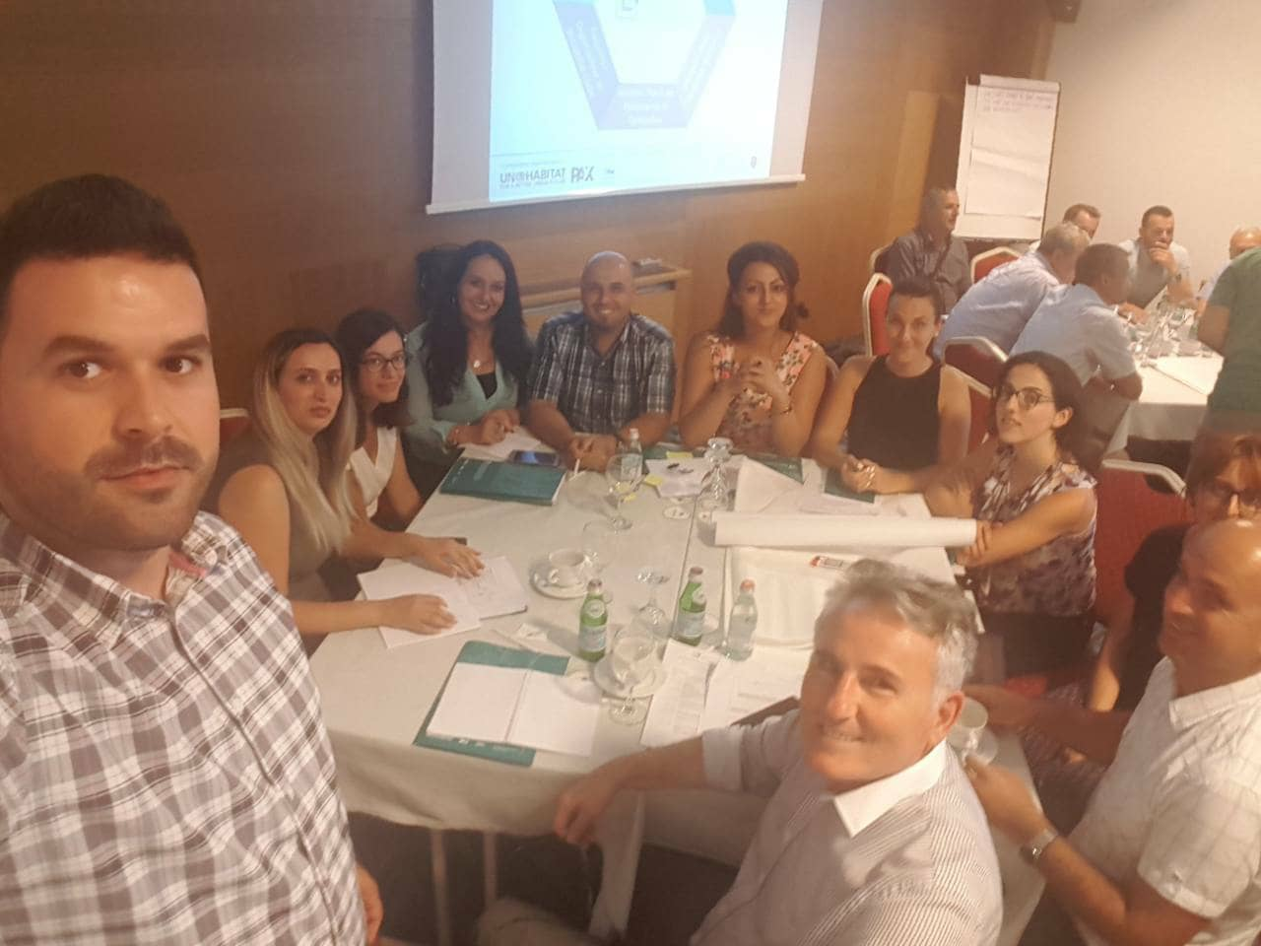

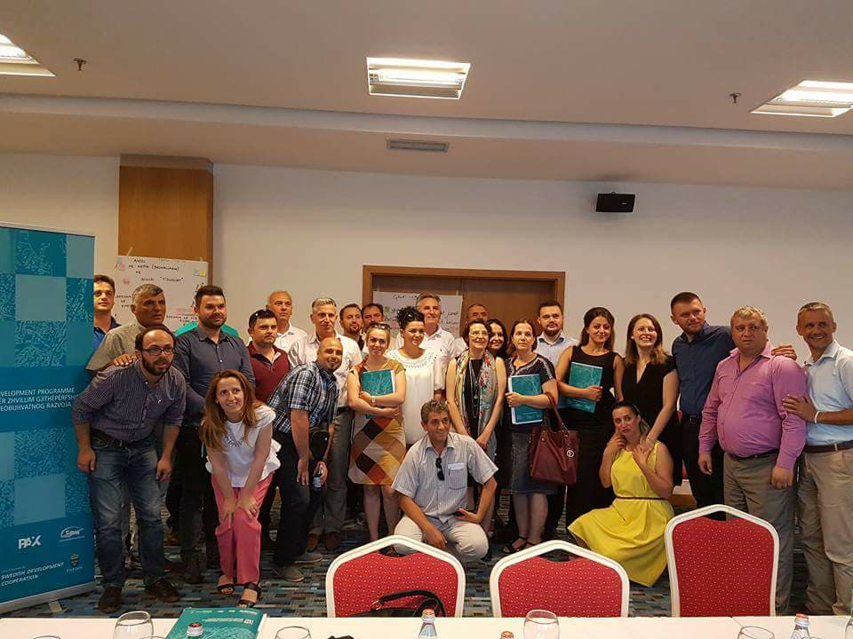

Me 30.09.2017 , takim pune me policen Arjeta Robelli të rajonit të Mitrovicës,e cila me njoftoj për projektin të cilin e mbajn shoqata e grave të policisë , me gra në qytet dhe në fshatra për njoftimin e tyre me punen e tyre e po ashtu dhe me motivimin e tyre për të qenë edhe ato pjese e policisë së Kosovës, dhe për të aplikuar në konkursin i cili do te hapet shume shpejt. Pjesë e këtyre takimeve kam qenë edhe une si zyrtare për Barazi Gjinore për t’i përkrahur dhe mbështetur në punën e tyre .

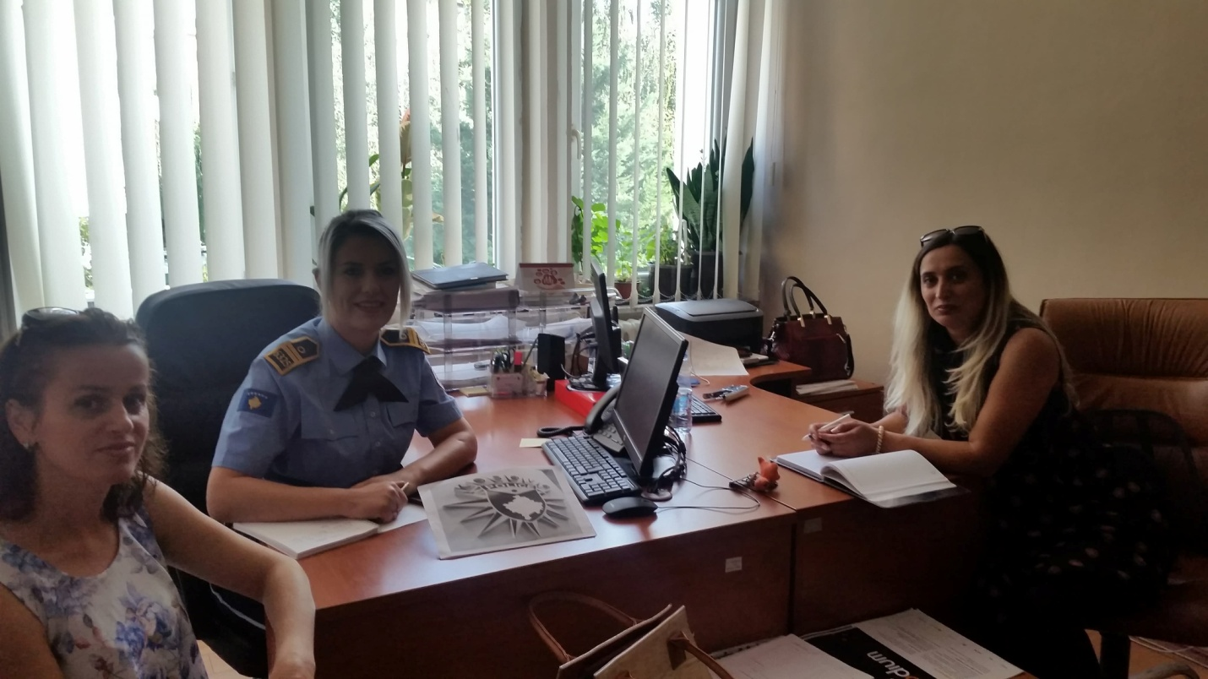

Takim pune me zyrtaret për Barazi Gjinore të komunave të Veriut, të organizuar nga UNMIK-u, me qëllim të shkëmbimit të përvojave dhe planifikimit të bashkëpunimit në projekte të ndryshme.

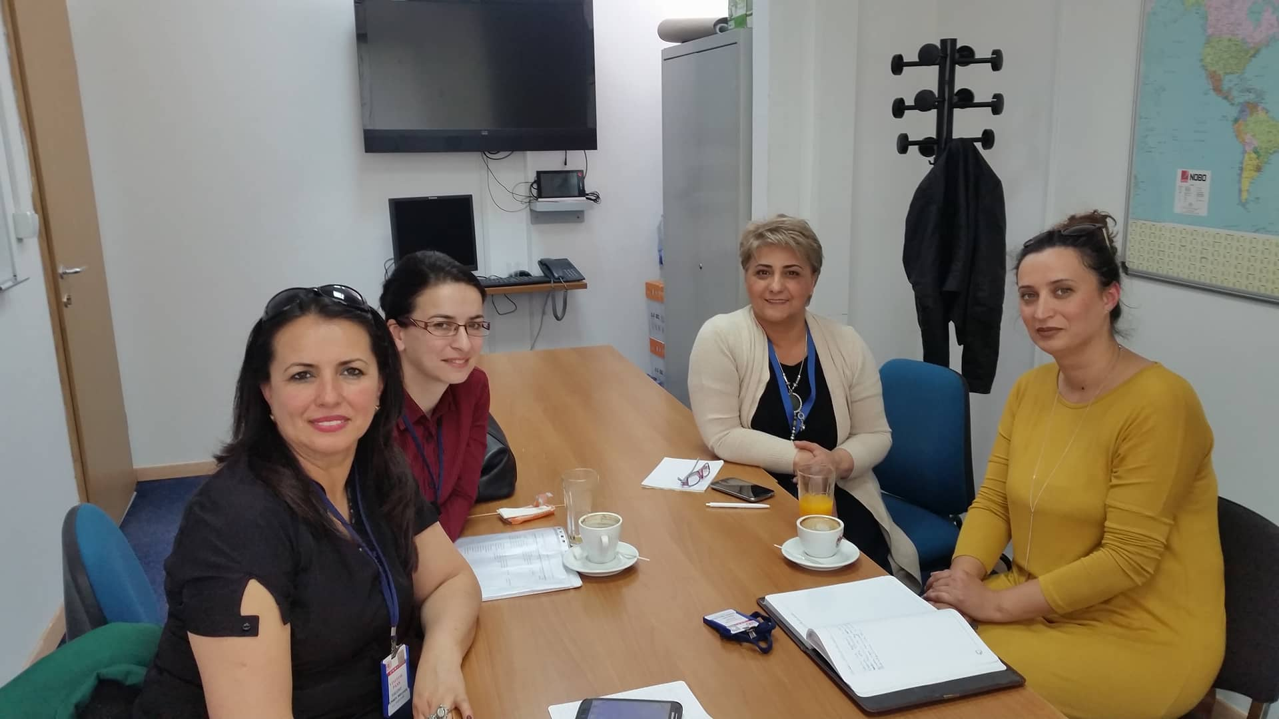

**Ndërsa me subvencione nga nënkodi për cështje gjinore janë përkrahur këto organizata lokale të Mitrovicës :**

OJQ - **PRAM-i**

OJQ – **“ Opfakos ”**

OJQ – **“Down Syndrome Kosova “**

OJQ – **“Handikos “**

OJQ – **“ Zëri i Prindërve “**

OJQ – **“ Shoqata e të Verbërve”**

**Shoqata e të shurdhërve**

**Klubi i Basketbollit me karroca TREPCA MITROVICE**

**Mitrovicë Zyrtarja për Barazi Gjinore**

**22.12.2017 Besa Veseli**